和碩資訊科技有限公司TEL：(02)2651-7330
Networks Professional
台北市南港路一段287巷4弄8號3F-1 FAX：(02)2651-7332

EP-320-X-R1高速乙太網路卡規格稿
SURECOM EP-320-X-R1
10/100M LAN CARD

1. 符合乙太網路IEEE802.3u 100Base-TX,802.3 10Base-T之標準通訊協定
2. 符合匯流排規格2.1之標準規格
3. 具有匯流排主控模式設計傳輸效率高
4. 具有1個RJ-45高速乙太路連接埠
5. 支援全雙工功能,速度最高可達200Mbps/20Mbps
6. 支援自動協調及自動定速的N-WAY功能
7. 板子上具有遠端啟動記憶器(Remote Boot ROM)之插座
8. 提供2個LED顯示燈方便觀看網路狀態
9. 提供各種作業環境驅動程式並支援各種網路系統
10.不同型號之高速乙太網路卡具備不同之晶片組
11.通CE,FCC Class A認證
12.通過公元2000年(Y2K)測試合格

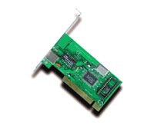
e-mail:sales@hoso-net.net.tw http://www.hoso-net.com.tw

